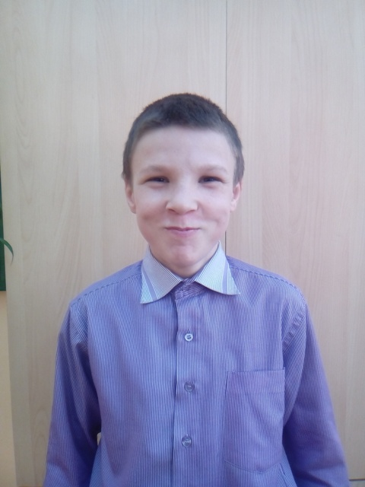
Мальчик родился в феврале 2003
Цвет глаз: карий
Цвет волос: светло-русые
Характер: жизнерадостный Вовочка любит собирать конструктор с друзьями, играть в футбол и прыгать со скакалкой. А еще Вова мечтает побывать в Москве.
Возможные формы устройства: опека
Группа здоровья: 5-ая группа здоровья.
Причина отсутствия родительского попечения матери: решение суда об ограничении матери в родительских правах.
Причина отсутствия родительского попечения отца: решение суда об ограничении отца в родительских правах.
Братья или сестры: Есть братья или сестры.

